МИНИСТЕРСТВО ЦИФРОВОГО РАЗВИТИЯ, СВЯЗИ И МАССОВЫХ
КОММУНИКАЦИЙ РОССИЙСКОЙ ФЕДЕРАЦИИ
Ордена Трудового Красного Знамени федеральное государственное бюджетное образовательное учреждение высшего образования
«Московский технический университет связи и информатики»

Кафедра «Математическая кибернетика и информационные технологии»

Лабораторная работа №4
«Интеграция, инференс, мониторинг и контейнеризация ML-сервиса»

по дисциплине
«Проектирование интеллектуальных информационных систем»

Выполнил: студент гр. БВТ2201
Аблязов И.В.

Проверил:

Москва, 2026 г.

ОСНОВНАЯ ЧАСТЬ

Цель работы:
Завершить создание рабочего ML-сервиса:
- разработать инференс-модуль на основе финальной модели (ЛР3)
- интегрировать все модули (интерфейс, инференс, базу данных, систему логирования экспериментов) в единую систему
- внедрить базовый мониторинг работы сервиса
- упаковать систему в контейнеры и обеспечить запуск одной командой
- подготовить финальную документацию и демонстрацию работы

Выполнение
Шаг 1. Разработка инференс-модуля
На основе лабораторной работы номер 3 был написан инференс модуль. Данный модуль можно увидеть в /model/inference.py.
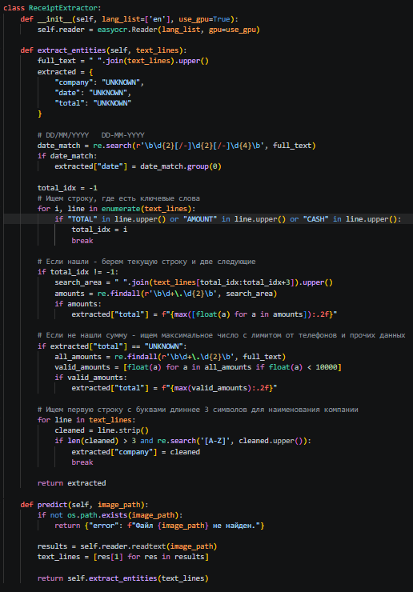
Рисунок 1 Inference.py

Для использования инференс модуля в качестве одного из воркеров системы был написан компонент FSP/worker.py, в котором происходит инициализация подготовленной модели и обработка поставленных в систему задач.
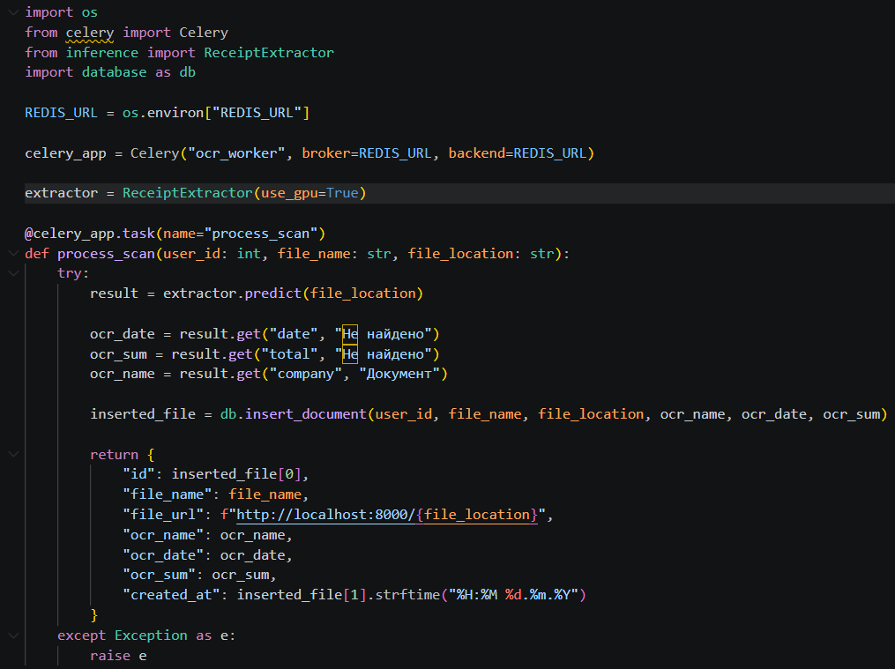
Рисунок 2 Worker.py

Шаг 2. Интеграция компонентов
Были разработаны следующие компоненты:
- WEB-интерфейс системы с использованием TypeScript. Frontend составляющая представляет собой три страницы: дом, проводник и авторизация на сайте. Реализована возможность загрузки, удаления, редактирования и фильтрации документов.
- FastAPI сервер для получения данных с фронтенда и работы с базой данных. Backend составляющая представляет собой 7 эндпоинтов: POST “/upload”; GET “/tasks/TASK_ID”; POST “/register”; POST “/login”; DELETE/PUT “/documents/DOC_ID”; GET “/documents”.
- База данных Postgres для хранения данных о пользователях. БД состоит из двух таблиц: пользователи и документы. Для паролей происходит хэширование для избежания утечек данных.
- ML-воркер на основе разработанного инференса.
- Брокер сообщений Redis для постановки задач в очередь.
- Сервис мониторинга Prometheus для отслеживания логов приложения.

Шаг 3. Внедрение базового мониторинга
Для мониторинга состоянии системы используется встроенная в Docker команда для просмотра логов и сервер Prometheus для получения метрик системы.
Для просмотра логов определенного сервиса необходимо использовать команду «docker compose logs -f ИМЯ_СЕРВИСА». Список имен разработанных сервисов:
- db – база данных Postgres
- redis – брокер сообщений
- api – сервер FastAPI
- worker – обработчик документов на celery
- frontend – веб-интерфейс сервиса
- prometheus - сервис мониторинга
Пример логов показан на рисунке 3.
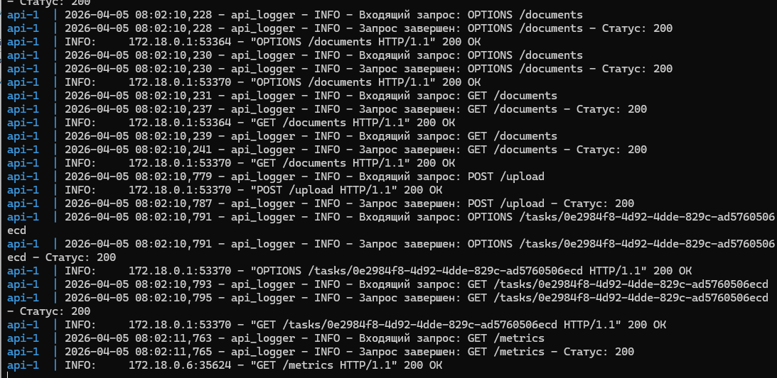
Рисунок 3 Логи Fastapi сервера

Для просмотра метрик системы необходимо перейти по порту 8000 на страницу /metrics.
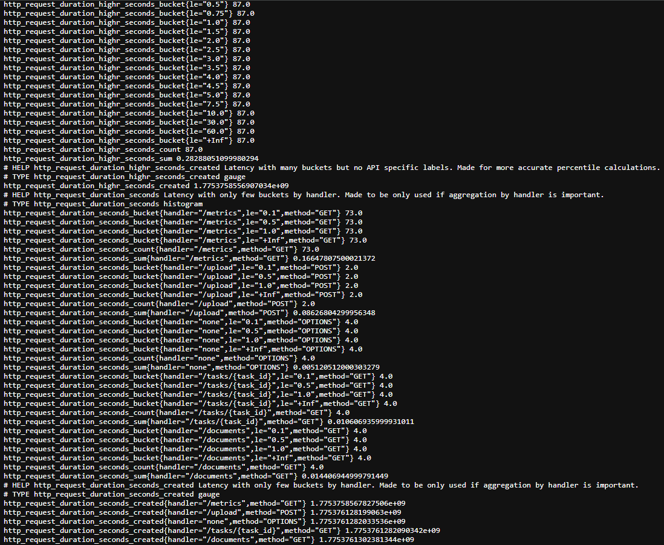
Рисунок 4 Метрики работы системы

Шаг 4. Контейнеризация и оркестрация
Для удобного запуска системы все разработанные модули были помещены в один контейнер docker. Были написаны Dockerfile для фронтенд и бекенд составляющих системы.
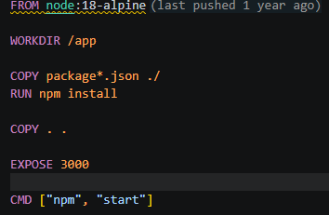
Рисунок 5 Dockerfile (фронт)

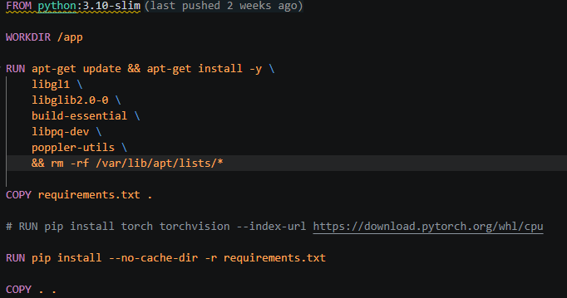
Рисунок 6 Dockerfile (бек)

Для запуска системы был написан docker-compose файл для объединения всех микросервисов.
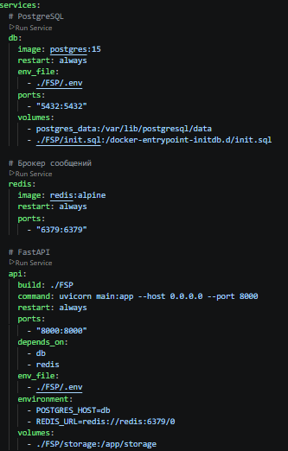
Рисунок 7 Docker-compose (1)

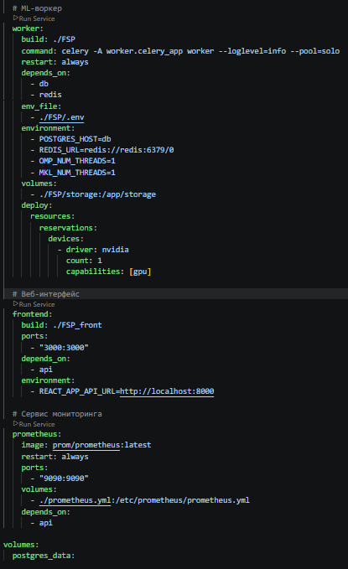
Рисунок 8 Docker-compose (2)

Шаг 5. Подготовка демонстрации и финальной документации
Была написана документация, описывающая содержание проекта, способ его установки, запуск сервиса и инструкцию пользования. Полная информация представлена в README.md файле.
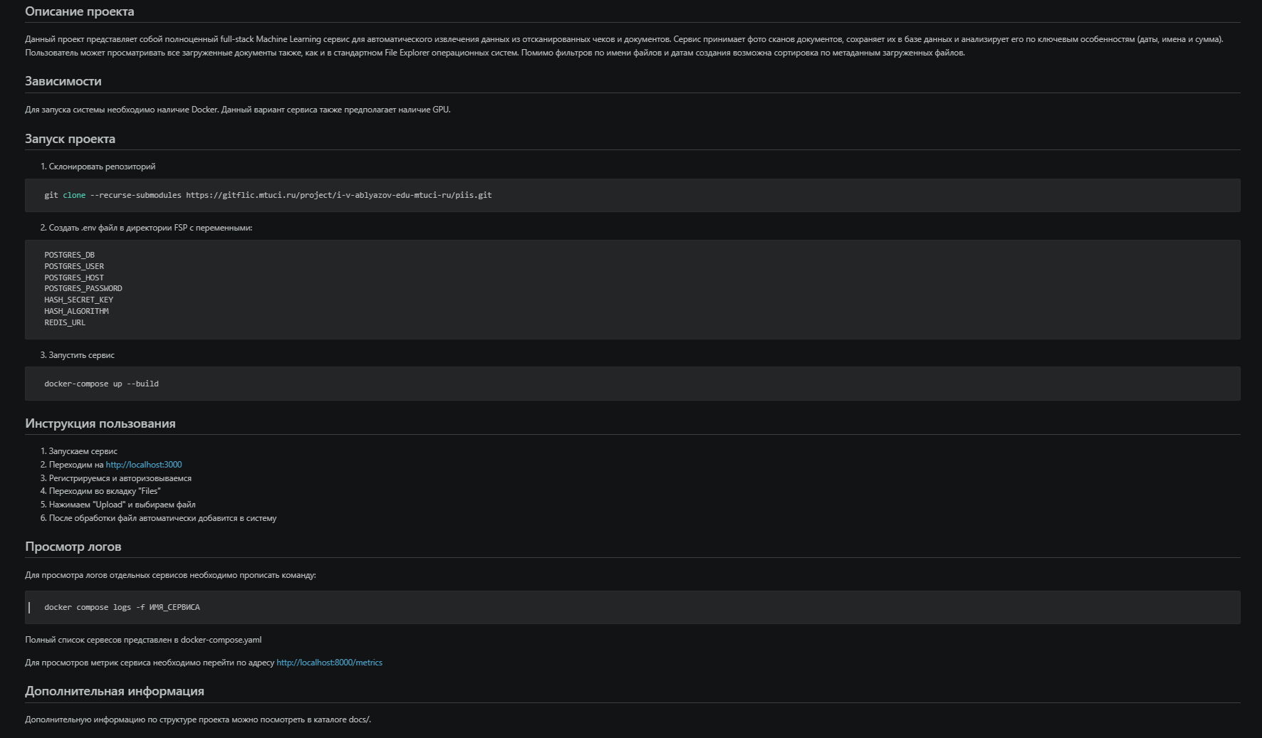
Рисунок 9 README.md

После запуска проекта переходим по адресу http://localhost:3000/.
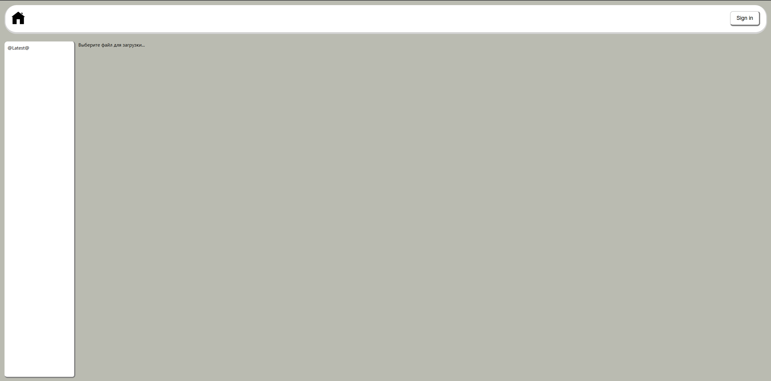
Рисунок 10 Главная страница

Нажимаем кнопку «Sign In», регистрируемся и авторизуемся.
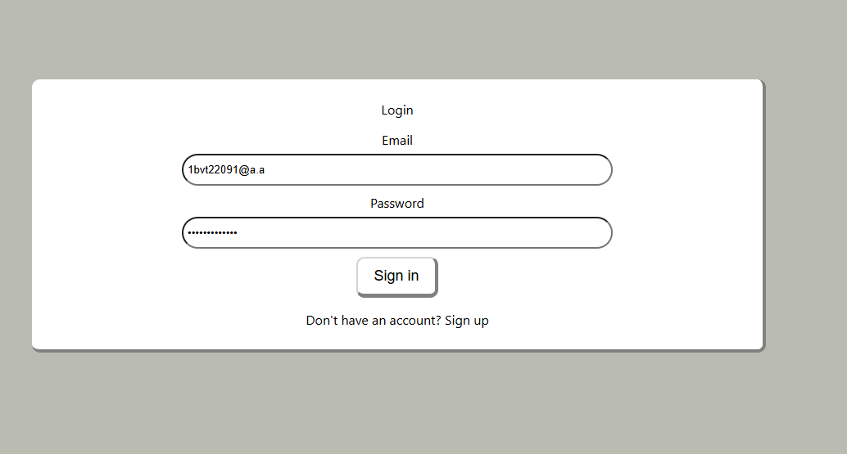
Рисунок 11 Авторизация

Далее переходим во вкладку «Files».
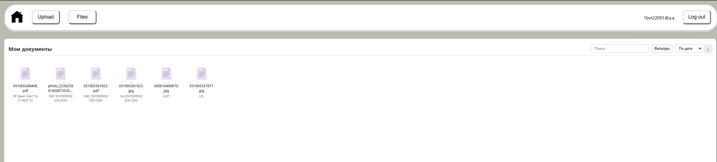
Рисунок 12 Загруженные файлы

Нажимаем Upload, загружаем фото ждем его обработки.
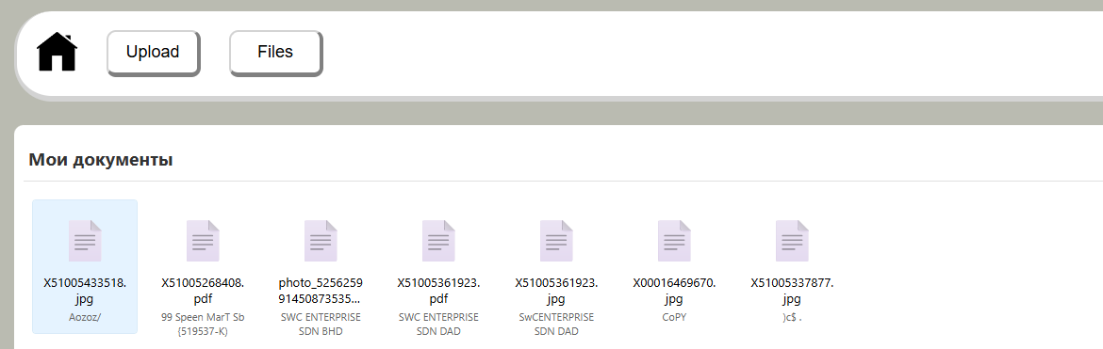
Рисунок 13 Добавленный файл

По необходимости нажимаем на интересующий документ для получение информации о нем.
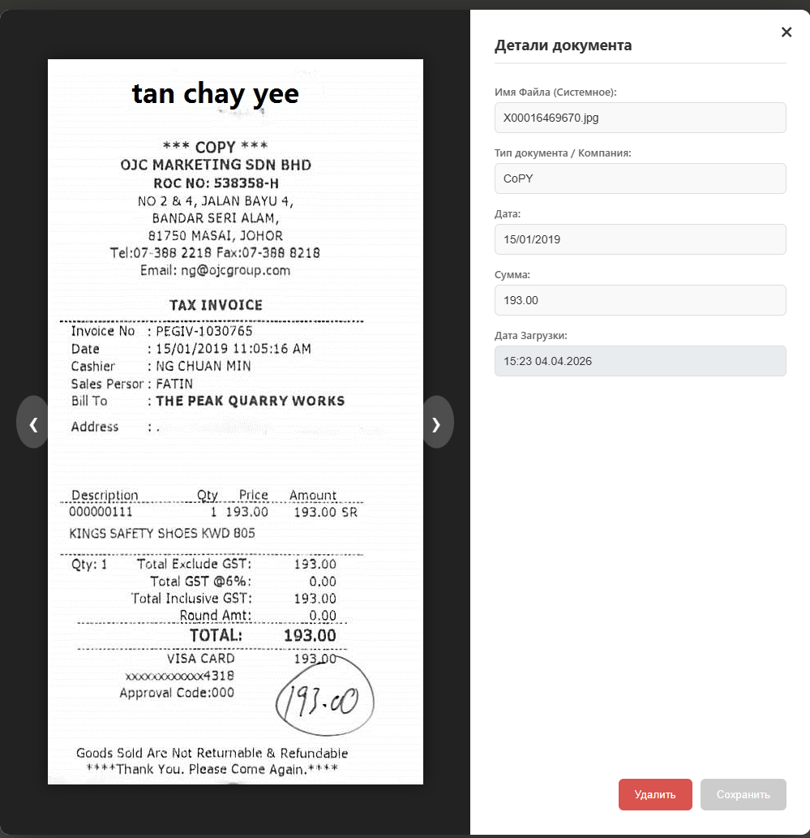
Рисунок 14 Информация о документе

Полный функционал сервиса представлен в видео, хранящееся в репозитории (demo.mp4).

ВЫВОД

В результате данной работы было завершено создание рабочего ML-сервиса, разработан инференс модуль на основе финальной модели, интегрированы все модули, внедрен базовый мониторинг работы сервиса, система была упакована в один контейнер и подготовлена финальная документация продукта.

